**MÔ PHỎNG CÁNH TAY ROBOT TRÊN MATLAB**

**III. Mô phỏng cánh tay robot trên MATLAB**

**1. Tạo file Simscape Multibody Link (.xml)**

Sau khi hoàn thiện lắp ráp mô hình robot trên Solidworks, ta tiến hành kích hoạt Simscape Multibody Link trong phần Options của Solidworks:

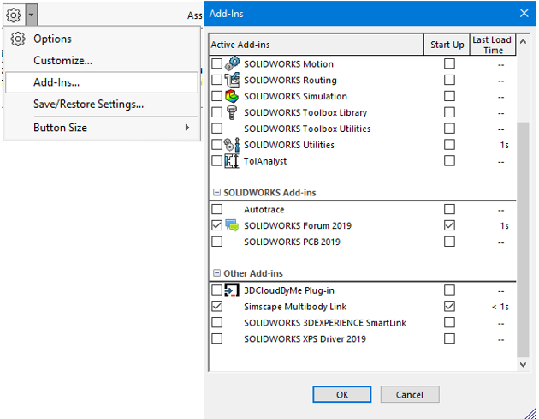

Chọn xuất file Simscape Multibody Link trong phần Tools

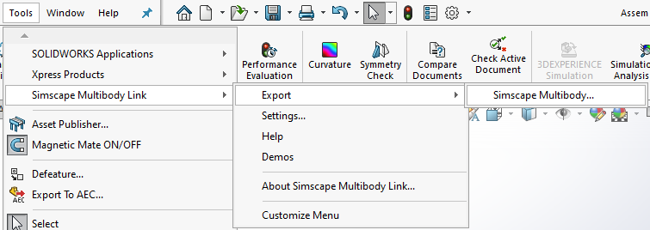

**2. Thiết kế mô hình simulink mô phỏng điều khiển robot**

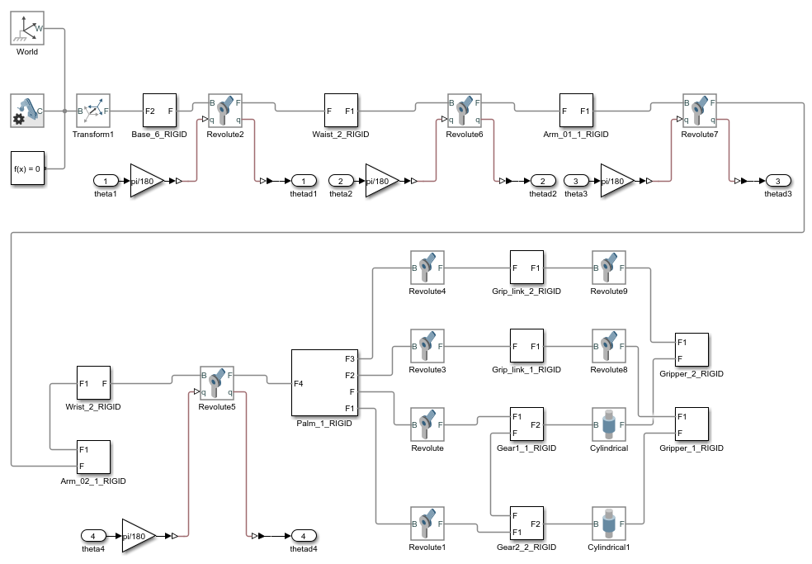  
*4 DOF Robot Subsystem*

Ở cửa sổ Window Command của MATLAB, nhập *smimport(‘Tên file.xml’)* để tạo mô hình simulink như trên. Ở các khối Revolute, thay đổi các lựa chọn như hình dưới để tạo đầu ra, đầu vào (góc quay động cơ) cho các khớp.

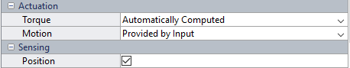

Tạo Subsystem từ mô hình simulink trên, rồi tiến hành thiết lập tín hiệu đầu vào. Đầu ra nối với khối Scope.

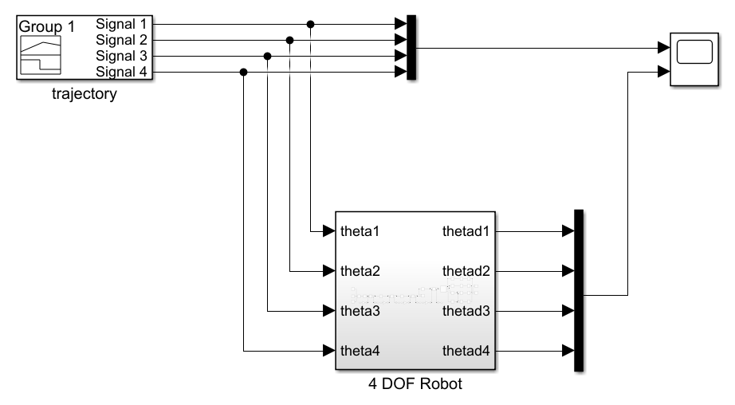  
*Mô hình Simulink của hệ thống điều khiển robot*

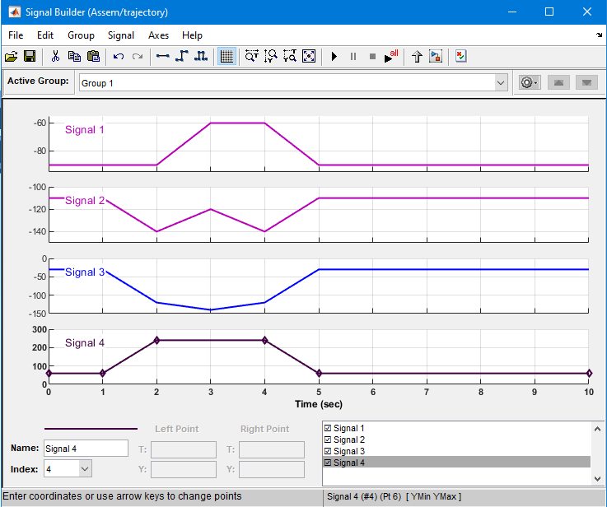  
*Tín hiệu đầu vào điều khiển chuyển động các khớp robot*

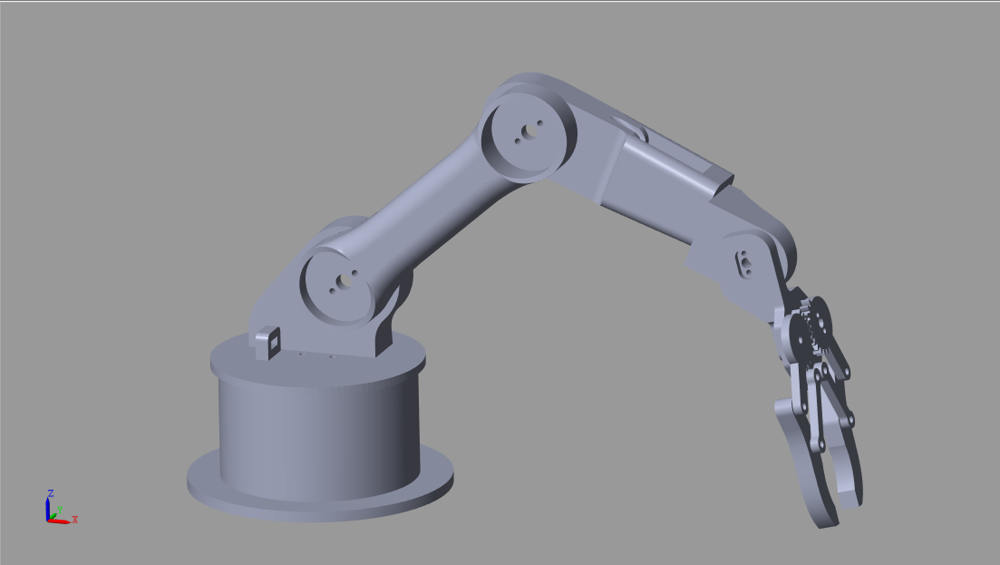  
*Mô hình robot được mô phỏng trên MATLAB*

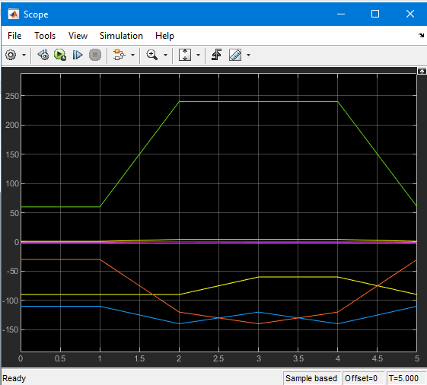  
*Tín hiệu đầu ra trên Scope*